ОБЪЯВЛЕНИЕ

Староста д. Усть-Телёс обращается к активным и неравнодушным землякам поддержать проект инициативного бюджетирования

«Ремонт и благоустройство памятника, установленного в честь воинов погибших в годы ВОВ в д. Усть-Телёс»

Цель проекта: Ремонт памятника позволит сохранить память и историю об односельчанах, павших в годы Великой Отечественной войны, а благоустройство его территории обеспечит возможность проводить торжественные и патриотические мероприятия для жителей села

В ходе реализации проекта планируется: Планировка площади, устройство основания, монтаж плит памятника

Общая стоимость проекта 700 000,00 руб.
Проект предусматривает финансовое участие граждан в размере 10% от общей стоимости проекта
70 000,00 руб.

Эскиз памятника
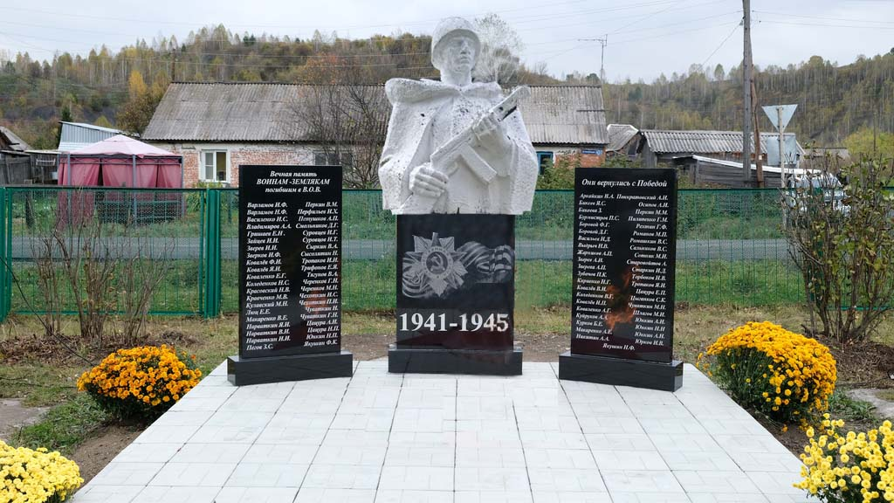

Инициатор: староста д. Усть –Телёс Гильмуллина Фарида Равхатовна

